**PENGARUH *ENVIRONMENTAL ACCOUNTING, FIRM SIZE* TERHADAP NILAI PERUSAHAAN SUB SEKTOR KONSTRUKSI YANG TERDAFTAR DI BURSA EFEK INDONESIA (BEI) PERIODE 2019 - 2021**

**Anna Anissa 1, H. Eddy Soegiarto K 2, Mita Sonaria 3**

**Fakultas Ekonomi Universitas 17 Agustus 1945 Samarinda**

***Email :*** [***annaanissa1972@gmail.com***](mailto:annaanissa1972@gmail.com)

***ABSTRACT***

*This study aims to determine and analyze the Effect of Environmental Accounting on Company Value in Construction Sub-Sector Companies listed on the Indonesia Stock Exchange for the 2019-2021 Period,* *The Effect of Firm Size on Company Value in Construction Sub-Sector Companies listed on the Indonesia Stock Exchange for the 2019-2021 Period, the Effect of Environmental Accounting and Firm Size on Company Value in Construction Sub-Sector Companies listed on the Indonesia Stock Exchange for the 2019-2021 Period. The data used in this study is quantitative data, this study uses literature methods, research samples are taken based on sampling techniques, namely purposive sampling so that the samples used are as many as 17 companies. The analysis tool used in this study is panel data regression analysis.* *The results showed that Environmental Accounting has a positive and insignificant effect on Company Value, Firm Size has a negative and significant effect on Company Value, and Environmental Accounting and Firm size simultaneously have a significant effect on Company Value.*

***Keywords : Construction Sub Sector, Company Value, Environmental Accounting and Firm***

***Size.***

**ABSTRAK**

Penelitian ini bertujuan untuk mengetahui dan menganalisis Pengaruh *Environmental Accounting* terhadap Nilai Perusahaan pada Perusahaan Sub Sektor Konstruksi yang terdaftar di Bursa Efek Indonesia Periode 2019-2021, Pengaruh *Firm Size* terhadap Nilai Perusahaan pada Perusahaan Sub Sektor Konstruksi yang terdaftar di Bursa Efek Indonesia Periode 2019-2021, Pengaruh *Environmental Accounting* dan *Firm Size* terhadap Nilai Perusahaan pada Perusahaan Sub Sektor Konstruksi yang terdaftar di Bursa Efek Indonesia Periode 2019-2021. Data yang digunakan dalam penelitian ini adalah data kuantitatif, penelitian ini menggunakan metode kepustakaan, sampel penelitian diambil berdasarkan teknik pengambilan sampel, yaitu *purposive sampling* sehingga sampel yang digunakan sebanyak 17 perusahaan. Alat analisis yang digunakan dalam penelitian ini adalah analisis regresi data panel. Hasil penelitian menunjukkan *Environmental Accounting* berpengaruh positif dan tidak signifikan terhadap Nilai Perusahaan, *Firm Size* berpengaruh negatif dan signifikan terhadap Nilai Perusahaan, dan *Enviromental Accounting* dan *Firm size* secara simultan berpengaruh signifikan terhadap Nilai Perusahaan.

**Kata Kunci : Sub Sektor Konstruksi, Nilai Perusahaan, *Environmental Accounting* dan *Firm***

***Size.***

**PENDAHULUAN**

Mengoptimalkan nilai perusahaan merupakan tujuan utama suatu perusahaan, karena dengan meningkatnya nilai perusahaan maka semakin meningkat juga kemakmuran pemegang saham. Nilai perusahaan merupakan kondisi tertentu yang telah dicapai oleh suatu perusahaan sebagai gambaran dari kepercayaan masyarakat terhadap perusahaan setelah melalui proses kegiatan selama beberapa tahun, yaitu sejak perusahaan itu didirikan sampai dengan saat ini. Kekayaan pemegang saham tercermin dari meningkatnya harga saham perusahaan yang telah diputuskan oleh manajemen investasi, pendanaan, dan manajemen aset.

Perusahaan konstruksi merupakan salah satu perusahaan yang terdaftar di Bursa Efek Indonesia dengan perkembangan yang cukup pesat. Ditandai dengan studi yang dilakukan oleh biro pusat statistik yang menyatakan bahwa perusahaan konstruksi berada diposisi keempat dalam mendorong pertumbuhan ekonomi Indonesia.

Pendorong pertumbuhan ekonomi sub sektor konstruksi ini dapat mempengaruhi persepsi investor dan akan meningkatkan permintaan saham perusahaan. Meningkatnya harga saham perusahaan menggambarkan perusahaan tersebut memiliki nilai perusahaan yang tinggi. Namun, beberapa perusahaan konstruksi mengalami perlambatan pada kinerja keuangannya sehingga dapat menurunkan nilai dari perusahaan tersebut. Meningkatnya nilai perusahaan dapat dipengaruhi oleh beberapa faktor yang mempengaruhi nilai perusahaan, salah satunya *environmental accounting* dan *firm size.* Penyelesaian terhadap masalah lingkungan merupakan isu yang menjadikan keunggulan kompetitif bagi sebuah perusahaan, karena penting bagi perusahaan-perusahaan dalam mempertimbangkan konservasi lingkungan.

*Environmental accounting* merupakan salah satu cara bagi perusahaan untuk memberikan pertanggung jawaban atas pencemaran lingkungan yang telah terjadi. Dengan *environmental accounting*, perusahaan dapat mengidentifikasi, mengukur, dan menilai biaya kegiatan perusahaan yang berkaitan dengan lingkungan seperti biaya lingkungan.

*Firm size* dianggap mampu mempengaruhi nilai perusahaan, perusahaan besar dan perusahaan kecil yang skala perusahaannya diukur dengan total aktiva, total penjualan, jumlah tenaga kerja, dan jumlah saham yang dimiliki perusahaan. Sehingga, ukuran perusahaan juga dapat diartikan sebagai ukuran atau jumlah aset yang dimilikioleh perusahaan. Semakin besar perusahaan, semakin mudah menemukan sumber pendanaan internal atau eksternal dari perusahaan yang dapat meningkatkan nilai suatu perusahaan.

**TINJAUAN PUSTAKA DAN PENGEMBANGAN HIPOTESIS**

**Akuntansi Keuangan**

Akuntansi Keuangan menurut V. Wiratna Sujarweni (2015:2): “Akuntansi Keuangan adalah salah satu bidang ilmu akuntansi yang mempelajari bagaimana cara untuk membuat laporan keuangan yang berguna untuk pihak dalam dan pihak luar perusahaan”.

***Environmental Accounting***

*Environmental accounting* menurut Saputra, dkk (2019:20): “Akuntansi lingkungan adalah akuntansi yang diterapkan oleh berbagai perusahaan untuk menghasilkan informasi kuantitatif tentang biaya dan dampak perlindungan lingkungan”. Menurut Baldarelli (2017:72): “Akuntansi lingkungan adalah pengukuran dan evaluasi alam dan sumber daya termasuk menentukan nilai ekonomi produk dan jasa lingkungan yang menghormati kepentingan sosial”.

Menurut Nikadek, dkk (2021): “Akuntansi Lingkungan diukur dengan menghitung jumlah indikator akuntansi lingkungan yang sesungguhnya dibagi dengan indikator yang diungkapkan pada laporan tahunan perusahaan”.

**Indikator *Environmental Accounting***

Indikator untuk *environmental accounting* Menurut Hansen dan Mowen (2017):

1. Biaya Pencegahan Lingkungan

2. Biaya Deteksi Lingkungan

3. Biaya Kegagalan Internal Lingkungan

4. Biaya Kegagalan Eksternal Lingkungan

Biaya kegagalan eksternal lingkungan dapat dibagi lagi menjadi dua kategori yaitu:

1. Biaya Kegagalan Eksternal Lingkungan yang Terealisasi

2. Biaya Kegagalan Eksternal Lingkungan yang Tidak Terealisasi

***Firm Size***

Pengertian Firm size menurut Prasetyorini (2013): Ukuran Perusahaan adalah suatu skala yang mengklasifikasikan besar kecilnya perusahaan dengan berbagai cara yaitu dengan total aktiva, log size, nilai pasar saham, dan lain-lain. Semakin besar ukuran perusahaan atau skala perusahaan maka akan semakin mudah pula perusahaan untuk memperoleh sumber pendanaan baik yang bersifat internal maupun eksternal sehingga mampu mempengaruhi nilai perusahaan.

**Indikator *Firm Size***

***`*** Indikator dalam ukuran perusahaan Menurut Muchlisin Riadi (2020): “adalah total aktiva, nilai pasar saham, total pendapatan dan lain-lain.

**Nilai Perusahaan**

Nilai perusahaan merupakan suatu pandangan para investor terhadap tingkat keberhasilan perusahaan dalam mengelola sumber daya yang dimiliki oleh perusahaan. Menurut Franita (2016): “Nilai perusahaan adalah harga yang dapat dijual dengan kesepakatan harga yang akan dibayar oleh pembeli”. Berdasarkan penelitian sebelumnya, nilai perusahaan diukur menggunakan rasio Tobin’s Q, yang menilai perusahaan dengan mengukur nilai perusahaan berdasarkan harga pasar. Oleh karena itu, penelitian ini mengukur nilai perusahaan menggunakan rasio Tobin’s Q. Rasio Tobin’s Q ini merupakan konsep yang berharga karena digunakan untuk menunjukkan estimasi pasar keuangan saat ini tentang nilai hasil investasi di masa depan. Tobin’s Q juga dapat menggambarkan efektif dan efisiennya perusahaan dalam memanfaatkan segala sumber daya berupa aset yang dimiliki oleh perusahaan.

**Kerangka Pikir Penelitian**

H3

*Environmental Accounting*

(X1)

Nilai Perusahaan

(Y)

H1

H2

*Firm Size*

(X2)

**Gambar 2.1 Kerangka Pikir**

Sumber: Data diolah oleh peneliti 2023.

**Hipotesis Penelitian**

H1: *Environmental accounting* berpengaruh positif dan signifikan terhadap nilai perusahaan pada perusahaan sub sektor konstruksi yang terdaftar di BEI periode 2019-2021.

H2: *Firm size* berpengaruh positif dan signifikan terhadap nilai perusahaan pada perusahaan sub sektor konstruksi yang terdaftar di BEI periode 2019-2021.

H3: *Environmental accounting* dan *Firm size* secara bersama-sama berpengaruh signifikan terhadap nilai perusahaan pada perusahaan sub sektor konstruksi yang terdaftar di BEI periode 2019-2021.

**METODE PENELITIAN**

**Teknik Pengumpulan Data**

Pengumpulan data penelitian ini dengan menggunakan metode kepustakaan (Library research). Penelitian menggunakan cara mengumpulkan data sekunder berupa laporan keuangan serta informasi yang berkaitan dengan penelitian ini. Data penelitian ini diperoleh dari laporan keuangan Perusahaan Sub Sektor Konstruksi dari tahun 2019-2021 melalui situs resmi Bursa Efek Indonesia [www.idx.co.id](http://www.idx.co.id).

**Populasi dan Sampel**

Populasi dalam penelitian ini adalah perusahaan sub sektor konstruksi yang terdaftar di Bursa Efek Indonesia Indonesia, sehingga diperoleh jumlah populasi sebanyak 17 perusahaan dengan 3 periode dan total sampel yang didapat sebanyak 17 perusahaan. Dalam penelitian ini teknik sampling yang digunakan adalah teknik penentuan sampel menggunakan *purposive sampling* yaitu dengan cara menunjukkan langsung pada suatu populasi berdasarkan karakteristik atau ciri yang dimiliki sampel, dengan tujuan agar diperoleh sampel yang sesuai dengan kriteria yang ditentukan.

**Alat Analisis**

Alat analisis yang akan digunakan dalam penelitian ini adalah sebagai berikut :

**Analisis Regresi Data Panel**

Regresi data panel merupakan gabungan antara data time series dan data cross section. Dalam model estimasi regresi data panel dapat dilakukan melalui tiga pendekatan yaitu Uji Chow, Uji Hausman dan Uji Lagrange Multiplier.



Dimana:

Tobin’s Q : Nilai Perusahaan

α1 : Konstanta

β1 – β2 : Koefisien

EA : *Environmental Accounting*

SIZE : *Firm Size*

e : Variabel Pengganggu

1. ***Environmental Accounting***

Menurut Nikadek, dkk (2021): “Akuntansi Lingkungan diukur dengan menghitung jumlah indikator akuntansi lingkungan yang sesungguhnya dibagi dengan indikator yang diungkapkan pada laporan tahunan perusahaan”.

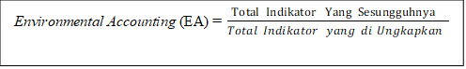

1. ***Firm Size***

Menurut Muchlisin Riadi (2020): Indikator ukuran perusahan dapat dilakukan dengan rumus:

Firm Size = Ln (Total Aset)

1. **Nilai Perusahaan**

Menurut Ni Kadek Indrayani dkk (2021), Adapun rumus Tobin’s Q sebagai berikut:

Tobin’s Q = $\frac{MVE+DEBT}{TA }$

**Pengujian Hipotesis**

**Uji Pengaruh Individual/Parsial (Uji t)**

Pengujian hipotesis 1 dan hipotesis 2 ini menggunakan tingkat signifikansi sebesar 5% atau 0,05. Kriteria pengambilan keputusan uji t adalah :

Jika nilai sig <0,05 atau Thitung> Ttabelmaka hipotesis diterima.

Jika nilai sig > 0,05 atau Thitung < Ttabel maka hipotesis ditolak.

**Uji Pengaruh Simultan (Uji F)**

Pengujian hipotesis 3 ini menggunakan tingkat signifikansi sebesar 5% atau 0,05. Kriteria pengambilan keputusan uji F adalah :

Jika nilai sig <0,05 atau Fhitung > Ftabel maka hipotesis diterima.

Jika nilai sig > 0,05 atau Fhitung < Ftabel maka hipotesis ditolak.

**HASIL DAN PEMBAHASAN**

**Hasil Penelitian**

**Statistk Deskriptif**

Analisis statistika deskriptif yang akan dilakukan pada variabel independen maupun dependen pada penelitian ini dapat dilihat pada tabel berikut:

**Tabel 1 : Statistika Deskriptif**

|  |  |  |  |  |
| --- | --- | --- | --- | --- |
| Variabel | Min | Max | Mean | Std.Deviation |
| Y | 0,658 | 3,842 | 1,154 | 0,529 |
| X1 | 0 | 1 | 0,725 | 0,451 |
| X2 | 25,987 | 32,440 | 29,096 | 1,742 |

Sumber: Data diolah menggunakan *software Eviews 10*

**Analisis Regresi Data Panel**

Melakukan estimasi model data panel CEM, FEM,dan REM sebagai berikut:

1. **Estimasi Model Regresi Panel dan dengan Model *Common Effect***

***Model* (CEM)**

**Tabel 2 :** **Estimasi Model CEM**

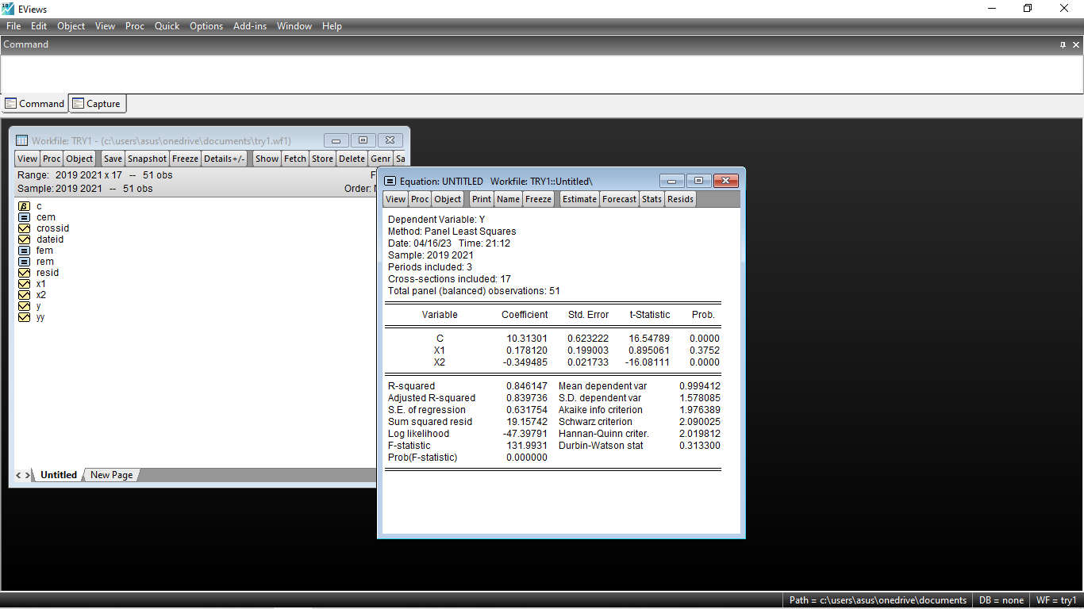

Sumber: Hasil analisis menggunakan *software Eviews 10*

Berdasarkan hasil analisis menggunakan model CEM diketahui bahwa model CEM memberikan hasil nilai koefisien determinasi sebesar 0,846147 yang artinya sebesar 84,6147% variabel X1 dan X2 mempengaruhi variabel Y. Terdapat 15,3853% nilai pada variabel Y dapat dipengaruhi oleh variabel lain yang belum diketahui. Model CEM berdasarkan hasil analisis secara matematis dapat dituliskan sebagai berikut: $Y_{t}=10,31301+0,178120X_{1t}-0,349485X_{2t}$

dimana *t* menunjukkan indeks waktu dari data pengamatan yaitu tahun 2019, 2020, 2021.

1. **Estimasi Model Regresi Panel dengan Model *Fixed Effect Model* (FEM)**

**Tabel 3 : Estimasi Model FEM**

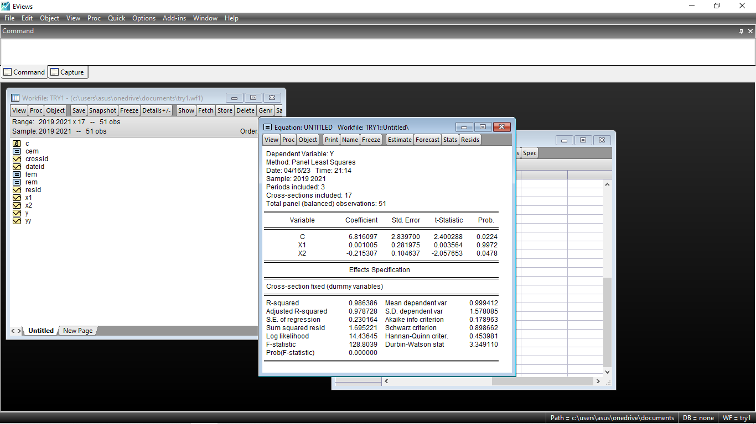

Sumber: Hasil analisis menggunakan *software Eviews 10*

Berdasarkan hasil analisis menggunakan model FEM diketahui bahwa model FEM memberikan hasil nilai koefisien determinasi sebesar 0,986386 yang artinya sebesar 98,6386% variabel X1 dan X2 mempengaruhi variabel Y. Terdapat 1,3614% nilai pada variabel Y dapat dipengaruhi oleh variabel lain yang belum diketahui.

Model FEM berdasarkan hasil analisis secara matematis dapat dituliskan sebagai berikut: $Y_{t}=6,816097+0,001005X_{1t}-0,215307X_{2t}$

dimana *t* menunjukkan indeks waktu dari data pengamatan yaitu tahun 2019, 2020, 2021.

1. **Estimasi Model Regresi Panel dengan Model *Random Effect Model* (REM)**

**Tabel 4 : Estimasi Model REM**

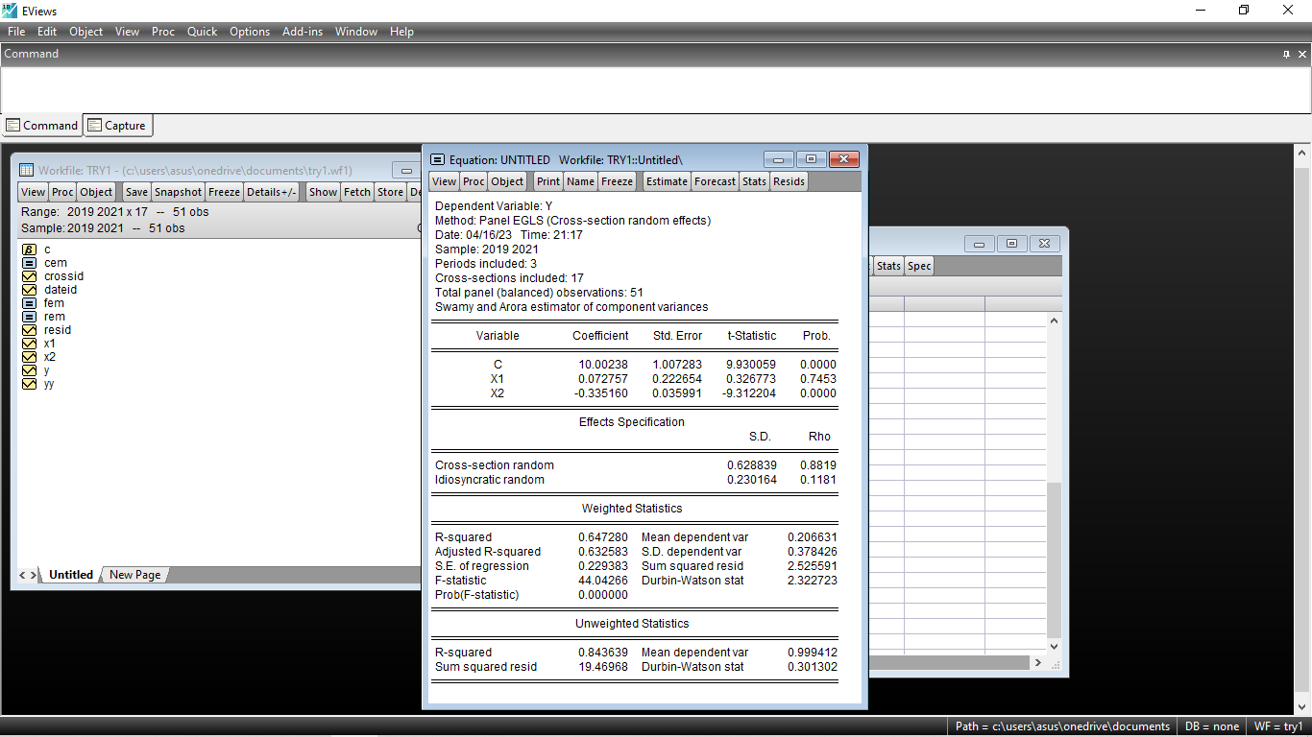

Sumber: Hasil analisis menggunakan *software Eviews 10*

Berdasarkan hasil analisis menggunakan model REM diketahui bahwa model REM memberikan hasil nilai koefisien determinasi sebesar 0,647280 yang artinya sebesar 64,7280% variabel X1 dan X2 mempengaruhi variabel Y. Terdapat 35,272% nilai pada variabel Y dapat dipengaruhi oleh variabel lain yang belum diketahui. Model REM berdasarkan hasil analisis secara matematis dapat dituliskan sebagai berikut: $Y_{t}=10,00238+0,072757X_{1t}-0,335160X_{2t}$ dimana *t* menunjukkan indeks waktu dari data pengamatan yaitu tahun 2019, 2020, 2021.

**Pemlihan Model Terbaik**

Melakukan pemilihan model terbaik dari estimasi CEM, FEM, dan REM sebagai berikut:

1. **Pemilihan antara model CEM dengan model FEM menggunakan**

**Uji Chow**

**Tabel 5 : Uji Chow**

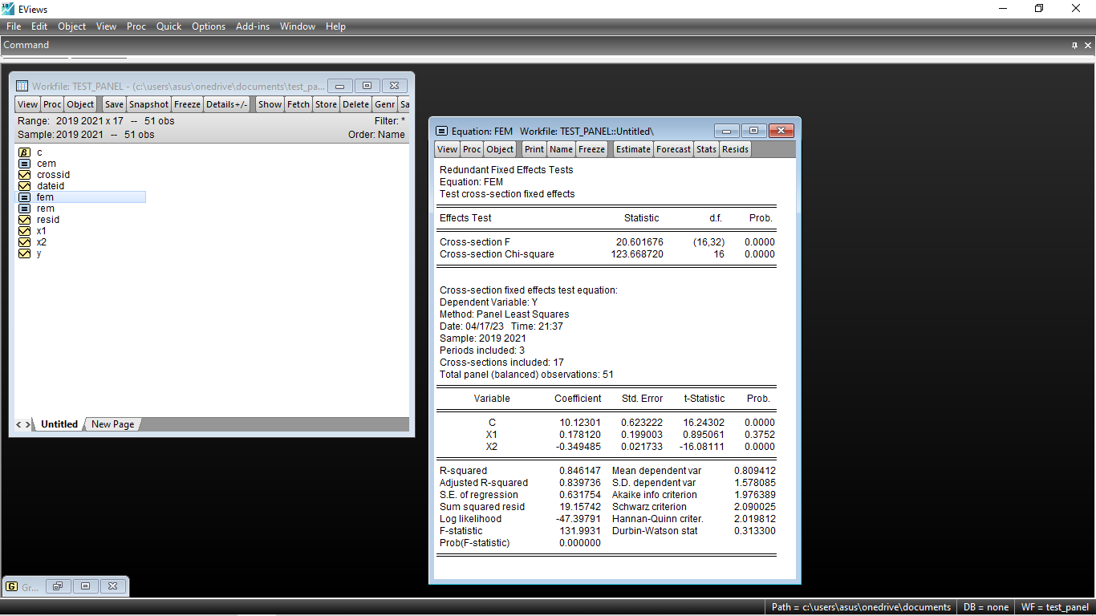

Sumber: Hasil analisis menggunakan *software Eviews 10*

Berdasarkan Tabel, dengan menggunakan taraf kepercayaan sebesar 95% dapat diketahui bahwa nilai **Prob *=* 0,000 < 0,05** sehingga dapat diputuskan bahwa H0 ditolak. Kesimpulan yang didapatkan berdasarkan hasil pengujian *CHOW* *test* terpilih model FEM lebih baik digunakan dibanding model CEM. .

1. **Pemilihan antara model REM dengan model FEM menggunakan**

**Uji Hausman**

**Tabel 6 : Uji Hausman**

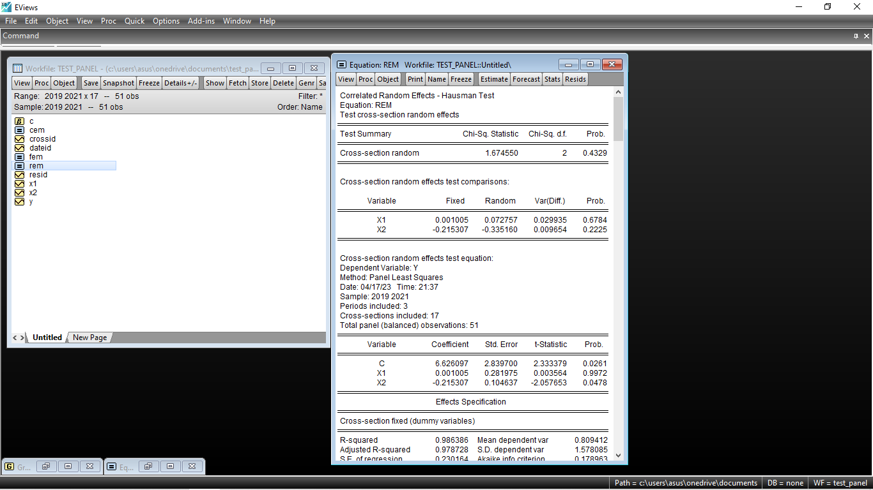

Sumber: Hasil analisis menggunakan *software Eviews 10*

Berdasarkan Tabel, dengan menggunakan taraf kepercayaan sebesar 95% dapat diketahui bahwa nilai **Prob *=* 0,4329 > 0,05** sehingga dapat diputuskan bahwa H0 diterima. Kesimpulan yang didapatkan berdasarkan hasil pengujian *Haustmant* *test* terpilih model REM lebih baik digunakan dibanding model FEM.

1. **Pemilihan antara model CEM dengan model REM menggunakan uji LM**

**Tabel 7 : Hasil Analisis LM *Test***

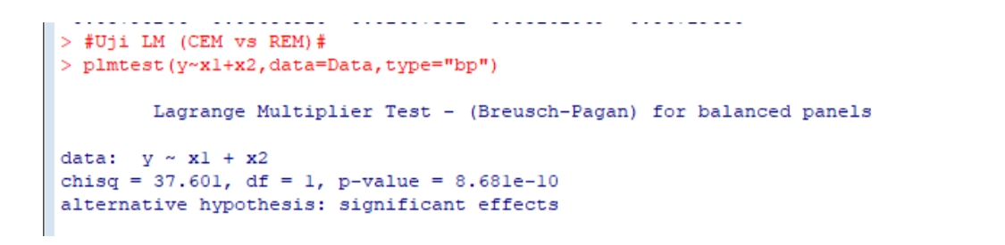

Sumber: Hasil analisis menggunakan *software R Studio*

Berdasarkan Tabel, dengan menggunakan taraf kepercayaan sebesar 95% dan derajat bebas (*n –* 1) dapat diketahui bahwa nilai **LMhitung < Chisqtabel** sehingga dapat diputuskan bahwa H0 ditolak. Kesimpulan yang didapatkan berdasarkan hasil pengujian *Breusch Pagan Lagrange Multiplier Test* (LM *test*)terpilih model CEM lebih baik digunakan dibanding model REM. Sehingga model terbaik yang digunakan untuk pemodelan regresi data panel variabel Y dengan variabel X1 dan X2 adalah model CEM, selanjutnya dilakukan tahap pengujian signfikasi parameter model CEM.

**Pengujian Hipotesis**

Pengujian signfikansi parameter model dilakukan dua kali yaitu pengujian secara simultan (keseluruhan model) dan pengujian secara parsial/individu setiap variabel independen.

**Tabel 8 : Pengujian Signifikansi Parameter Model Terbaik**



Sumber: Hasil analisis menggunakan *software Eviews 10*

1. **Uji F**

Pertama akan dilakukan pengujian signfikansi parameter secara simultan/keseluruha dari model CEM. Berdasarkan Tabel 8 dapat diketahui dengan menggunakan taraf kepercayaan 95% bahwa secara simultan dengan melihat nilai **Prob(F-statistics) = 0,000 < 0,05** maka diputuskan H0 ditolak. Kesimpulan yang diperoleh adalah secara simultan bahwa variabel X1 dan X2 signifikan mempengaruhi variabel Y sebesar 84,6147% sehingga model telah layak. Dimana sisanya 15,3853% dijelaskan oleh variabel lain yang tidak dijelaskan pada model penelitian.

1. **Uji t**

Kedua selanjutnya dilakukan pengujian signifikansi parameter secara parsial. Berdasarkan Tabel 8 dapat dilihat bahwa variabel X1 memiliki nilai **Prob = 0,3752 > 0,05** maka diputuskan H0 pada hipotesis 1 diterima dan variabel X2 memiliki nilai **Prob = 0,000 < 0,05** maka diputuskan H0 pada hipotesis 2 ditolak. Kesimpulan yang diperoleh secara parsial adalah hanya variabel X2 saja yang signifikan berpengaruh terhadap variabel Y.

**Uji Asumsi Klasik**

1. **Uji Multikolinearitas**

**Tabel 9 : Pengujian Multikolinieritas**

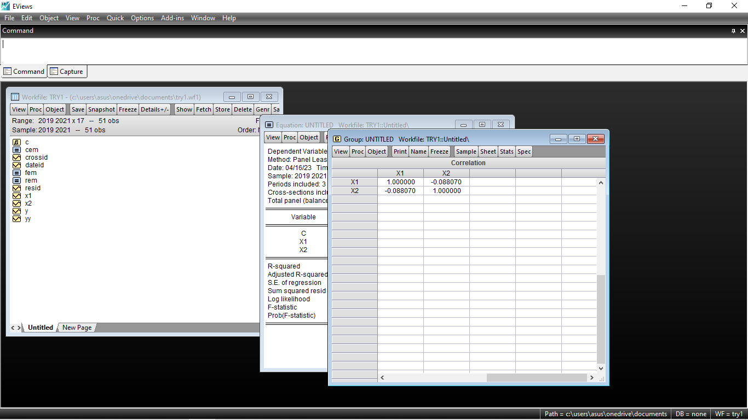

Sumber: Hasil analisis menggunakan *software Eviews 10*

Berdasarkan hasil analisis pada Tabel, dapat diketahui bahwa variabel X1 dan X2 memiliki nilai korelasi < 0,8. Kesimpulan yang dapat diperoleh adalah variabekl X1 dan X2 tidak terjadi multikolinieritas karena tidak terdapat hubungan/korelasi antar kedua variabel tersebut.

1. **Uji Autokorelasi**

**Tabel 10 : Pengujian Durbin Watson Test**



Sumber: Hasil analisis menggunakan *software Eviews 10*

Berdasarkan Tabel, dapat dilihat bahwa nilai *Durbin-Watson stat* = 0,3133 berada pada range -2 sampai dengan 2 sehingga diputuskan H0 diterima. Kesimpulan yang diperoleh adalah tidak terjadi autokorelasi pada model regresi CEM.

1. **Uji Heteroskedastisitas**

**Tabel 11 : Uji Glejser**

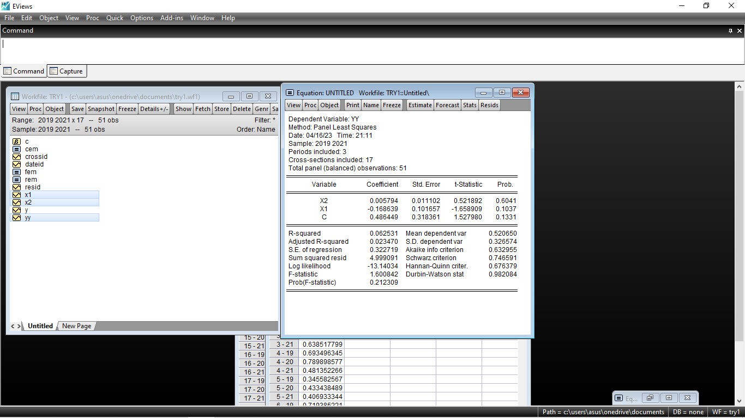

Sumber: Hasil analisis menggunakan *software Eviews 10*

Berdasarkan Gambar, dapat diketahui bahwa nilai **Prob** variabel X1 dan X2 masing-masing adalah **0,1037 dan 0,1331** yaitu lebih besar dibanding nilai **alfa 0,05** maka diputuskan H0 diterima. Kesimpulan yang diperoleh adalah tidak terjadi heteroskedastisitas pada model regresi panel CEM atau variansi residual regresi homogen.

1. **Uji Normalitas**

**Tabel 12 : Uji Normalitas (Jaque Bera)**

Sumber: Hasil analisis menggunakan *software Eviews 10*

Berdasarkan Gambar, dapat diketahui bahwa dengan menggunakan taraf kepercayaan sebesar 95% didapatkan nilai **Prob = 0,088 > 0,05** maka diputuskan H0 gagal ditolak. Kesimpulan yang diperoleh adalah bahwa residual model regresi CEM telah berdistribusi normal.

**Pembahasan**

Berdasarkan tahapan analisis, didapatkan bahwa dengan menggunakan pemodelan regresi data panel dengan model CEM didapatkan persamaan model terbaik adalah sebagai berikut:

$$Y_{t}=10,31301+0,178120X_{1t}-0,349485X_{2t}$$

Diperoleh kesimpulan bahwa nilai konstanta sebesar 10,31301 menyatakan bahwa tanpa dipengaruhi oleh variabel X1 dan X2 maka nilai variabel Y adalah sebesar 10,31301%.

1. **Pengaruh *Environmental Accounting* (X1) Terhadap Nilai Perusahaan (Y)**

Koefisien regresi variabel *Environmental Accounting* (X1) sebesar 0,178120 menyatakan bahwa setiap penambahan 1% variabel *Environmental Accounting* (X1) maka akan menambahkan nilai variabel Nilai Perusahaan (Y) sebesar 0,17812%, demikian juga sebaliknya. Hal tersebut dengan asumsi variabel lain tidak berubah. Dengan tingkat signifikasi 0,3752 > 0,05 artinya variabel X1 berpengaruh secara positif dan tidak signifikan terhadap variabel Y (Hipotesis 1 ditolak).

Penelitian ini sesuai dengan teori Hansen dan Mowen (2015), dengan mengungkapkan biaya lingkungan dapat memberikan informasi tekait pendistribusian biaya lingkungan yang bermanfaat untuk perbaikan dan pengendalian kinerja perusahaan. Tujuan dari akuntansi lingkungan adalah untuk menyediakan informasi biaya lingkungan yang releven bagi mereka yang memerlukannya. Keberhasilan akuntansi lingkungan bukan saja tergantung pada ketetapan dalam menggolongkan semua biaya-biaya yang dibuat perusahaan. Akan tetapi kemampuan dan keakuratan data akuntansi perusahaan dalam menekan dampak lingkungan yang ditimbulkan dari aktivitas perusahaan.

Hasil peneltian ini berbeda dengan penelitian sebelumnya yang dilakukan oleh Ethika, dkk (2020), yang membuktikan bahwa environmental accounting berpengaruh positif dan signifikan terhadap nilai perusahaan.

1. **Pengaruh *Firm Size* (X2) Terhadap Nilai Perusahaan (Y)**

Koefisien regresi variabel *Firm Size* (X2) sebesar 0,349485 menyatakan bahwa setiap penambahan 1% variabel *Firm Size* (X2) maka akan menurunkan nilai variabel Y sebesar 0,349485%, demikian juga sebaliknya. Hal tersebut dengan asumsi variabel lain tidak berubah. Dengan tingkat signifikasi 0,000 < 0,05 artinya variabel *Firm Size* (X2) berpengaruh secara negatif dan signifikan terhadap variabel Nilai Perusahaan (Y) (Hipotesis 2 ditolak).

Penelitian ini sesuai dengan teori Ni Kadek, dkk (2021) bahwa ukuran perusahaan tidak berpengaruh terhadap nilai perusahaan karena investor membeli saham sebuah perusahaan tidak hanya ditinjau dari seberapa besar aset perusahaan namun juga dari sisi laporan keuangan, nama baik dan kebijakan deviden yang dapat mempengaruhi harga saham dan nilai perusahaan.

Hasil penelitian ini tidak sesuai dengan penelitian sebelumnya yang dilakukan oleh Sandy Jaya (2020), yang membuktikan bahwa ukuran perusahaan berpengaruh positif signifikan terhadap nilai perusahaan. Hasil penelitian ini juga berbeda dengan penelitian sebelumnya yang dilakukan oleh Ni Kadek dkk (2021), yang membuktikan bahwa ukuran perusahaan berpengaruh negatif dan tidak signifikan terhadap nilai perusahaan. Menurut Ni Kadek, dkk (2021) hal ini mungkin terjadi karena munculnya perbedaan kepentingan antara *agent* dan *principal* mengenai tindakan yang dilakukan *agent* untuk memenuhi kepentingan pribadinya dari pada kepentingan *principal.* Upaya untuk mengurangi konflik antar agent dan principal ini akan menimbulkan biaya keagenan yang ditanggung oleh *principal* maupun *agent.*

1. **Pengaruh *Environmental Accounting* (X1) dan *Firm Size* (X2) Terhadap Nilai Perusahaan (Y)**

Koefisien regresi variabel *Environmental Accounting* (X1) dan *Firm Size* (X2), menyatakan bahwa dengan tingkat signifikasi 0,000 < 0,05 maka diputuskan H0 ditolak. Kesimpulan yang diperoleh adalah secara simultan bahwa variabel *Environmental Accounting* (X1) dan *Firm Size* (X2) secara simultan signifikan mempengaruhi variabel Nilai Perusahaan (Y) sebesar 84,6147% sehingga model telah layak. Dimana sisanya 15,3853% dijelaskan oleh variabel lain yang tidak dijelaskan pada model penelitian (Hipotesis 3 diterima). Hasil penelitian ini sama dengan penelitian sebelumnya yang dilakukan oleh Ethika, dkk (2020) yang membuktikan bahwa akuntansi lingkungan dan ukuran perusahaan secara simultan berpengaruh terhadap nilai perusahaan.

**PENUTUP**

**Simpulan**

Berdasarkan hasil analisis yang telah dilakukan pada bab sebelumnya, pada perusahaan sub sektor konstuksi yang terdaftar di Bursa Efek Indonesia (BEI) terkait *environmental accounting* dan *firm size* dapat di simpulkan sebagai berikut:

1). *Enviromental accounting* secara parsial berpengaruh positif dan tidak signifikan terhadap nilai perusahaan pada perusahaan sub sektor konstruksi di Indonesia sehingga hasil penelitian ini menolak hipotesis 1, hal ini terjadi karena para investor lebih melihat rasio-rasio keuangan saat berinvestasi dibandingkan kondisi lingkungan perusahaan.

2). *Firm size* secara parsial berpengaruh negatif dan signifikan terhadap nilai perusahaan pada perusahaan sub sektor konstruksi di Indonesia sehingga hasil penelitian ini menolak hipotesis 2, hal ini terjadi karena besarnya perusahaan kemungkinan besar terjadi konflik antar *agent* dan *principal* yang akan mengikis kekayaan pemegang saham, sehingga akan mengurangi nilai perusahaan.

3). *Enviromental accounting* dan *Firm size* secara simultan berpengaruh signifikan terhadap nilai perusahaan pada perusahaan sub sektor konstruksi di Indonesia sehingga hasil penelitian ini menerima hipotesis 3, hal ini terjadi karena dengan mengungkapkan biaya lingkungan dapat memberikan informasi terkait pendistribusian biaya lingkungan yang bermanfaat untuk perbaikan dan pengendalian kinerja perusahaan, serta ukuran perusahaan yang besar memiliki kecenderungan akan meningkatkan kepercayaan investor dan menimbulkan respon positif investor dalam berinvestasi sehingga nilai perusahaan tentunya akan meningkat.

**Saran**

Dari hasil analisis terhadap simpulan dari penelitian ini, terdapat beberapa saran yang dapat digunakan sebagai bahan informasi dan masukan untuk pertimbangan dalam pengambilan keputusan yaitu:

1). Pengaruh *environmental accounting* tidak mempengaruhi nilai perusahaan, sehingga investor tidak mempertimbangkan informasi tersebut untuk berinvestasi. Namun, adanya penerapan environmental accounting ini dapat dijadikan acuan suatu perusahaan memiliki tata kelola lingkungan perusahaan yang baik.

2). Perusahaan harus terus meningkatkan aset perusahaan, memperhatikan kondisi

lingkungan perusahaan, memberikan informasi kuantitatif tentang biaya dan dampak perlindungan lingkungan, mengelompokkan biaya-biaya akuntansi lingkungan dan menyajikannya secara akurat. Dengan meningkatkan ukuran perusahaan dan menerapkan akuntansi lingkungan secara bersama-sama dapat menunjukkan suatu perusahaan memiliki kinerja perusahaan yang baik. Hal ini

akan meningkatkan harga saham perusahaan, dan memberikan sinyal yang positif kepada para investor sehingga berdampak pada peningkatan nilai perusahaan, namun perusahaan juga harus bisa mencegah dan mengurangi terjadinya konflik antar *agent* dan *principal*.

3). Bagi peneliti selanjutnya, akan lebih baik menambahkan variabel lain yang belum dicantumkan untuk memperluas penelitian ini agar mendapatkan perbandingan hasil, peneliti selanjutnya juga diharapkan menambah periode atau menggunakan sampel yang berbeda dengan penelitian ini.

**DAFTAR PUSTAKA**

Baldarelli. G, Mara. D. B dan Ninel Nesheva. K. 2017*. Environmental accounting and Reporting, Theory and Practice. Spinger.*

Ethika. Muhammad, A., dan Resti, Y. M. 2019 *Analisis Pengaruh Pengungkapan Akuntansi Lingkungan dan Kinerja Lingkungan Terhadap Nilai Perusahaan (Studi Empiris Pada Perusahaan Indeks LQ-45 Yang Terdaftar di BEI).* Jurnal Kajian Akuntansi dan Auditing, Vol. 14, No.2

Franita, R. 2016*. Pengaruh Kepemilikan Institusional, Kepemilikan Manajerial dan Ukuran Perusahaan terhadap Nilai Perusahaan.* Jurnal Mediasi, Vol.05, No.02:72-89.

Hansen. dan Mowen. 2017. *Buku Akuntansi Manajerial*. Jakarta: Salemba Empat

Khaula Senastri. 2020. *Akuntansi Lingkungan: Pengertian, Fungsi, dan Faktor yang Mempengaruhinya.* Accurate.id. | Rabu, 03/11/2022 18:31 WITA.

Muchlisin, Riadi. 2020. *Ukuran Perusahaan (Pengertian, Jenis, Kriteria dan Indikator)* | Sabtu, 26/1/2022 15:20 WITA.

Ni Kadek, dkk. 2021. *Pengaruh Ukuran Perusahaan, Profitabilitas, Kebijakan Deviden, Akuntansi Lingkungan, Leverage, dan Likuiditas Terhadap Nilai Perusahaan.* Jurnal KharismaVol. 3 No.1: 52-62

Prasetyorini, Bhekti Fitri. 2013. *Pengaruh Ukuran Perusahaan, Leverage Price Earning Raio, dan Profitabilitas Terhadap Nilai Perusahaan.* Jurnal Ilmu Manajemen Universitas Negeri Surabaya Volume 1, Nomor 1, Januari 2013.

Sandy Jaya. 2020. *Pengaruh Ukuran Perusahaan dan Profitabilitas (ROA) Terhadap Nilai Perusahaan Sub Sektor Property dan Real Estate di Bursa Efek Indonesia (BEI).* Jurnal Manajemen Motivasi 16 (2020) 38-44

Saputra, dkk. 2019. *Akuntansi Sosial dan Lingkungan.* Siduarjo: Indonesia Pustaka.

Sujarweni, V. Wiratna. 2015. *Metodologi Penelitian Bisnis Dan Ekonomi*. Yogyakarta: Pustaka Baru Press